Evaluación técnica y funcional de la radio portátil bidireccional Motorola Talkabout T82 Extreme para la comunicación en actividades operativas

Technical and Functional Assessment of the Motorola Talkabout T82 Extreme Two-Way Portable Radio for Communication in Operational Activities

Benancio Narro Raphael Fernando
2023021323
Moreno Moreno Johann Joel
2023021778
Perez Torres Julio Marcelo Ludwing
2023021876
Santa Cruz Castañeda Gean Marco
202303613
Santos Romero Julissa Alexandra
2023035985
Travi Gamarra María Fernanda
2023022071

RESUMEN
Las radios portátiles bidireccionales constituyen herramientas de comunicación utilizadas en actividades operativas que requieren coordinación inmediata entre personas ubicadas en diferentes puntos de un área de trabajo. La presente investigación tuvo como objetivo evaluar las características técnicas, el funcionamiento y las aplicaciones operativas de la radio Motorola Talkabout T82 Extreme. Se desarrolló una investigación documental de enfoque descriptivo y análisis técnico, basada en la revisión de las especificaciones del fabricante y del manual de usuario del equipo. Se examinaron sus características de transmisión y recepción, canales de comunicación, potencia, autonomía energética, resistencia ambiental y funcionalidades complementarias. Los resultados de la revisión identificaron que el dispositivo trabaja en la banda PMR446, presenta una potencia de transmisión de 500 mW, dispone de hasta 16 canales y 121 códigos de privacidad, y ofrece un alcance comercial de hasta 10 km, condicionado por las características topográficas y ambientales. Asimismo, incorpora comunicación manos libres mediante VOX, linterna LED, alerta de emergencia y protección IPX4. Se concluyó que el equipo presenta características funcionales apropiadas para actividades recreativas, coordinaddción de grupos y operaciones de campo de corto alcance, aunque su rendimiento depende de las condiciones del entorno, la configuración y las disposiciones regulatorias aplicables.
Palabras clave: telecomunicaciones, radiocomunicación, transmisión inalámbrica, equipos portátiles, comunicación operativa.

ABSTRACT

Portable two-way radios are communication tools used in operational activities requiring immediate coordination between individuals located at different points within a working area. This study aimed to assess the technical characteristics, operation, and operational applications of the Motorola Talkabout T82 Extreme radio. A descriptive documentary study and technical analysis were conducted based on a review of the manufacturer's specifications and the equipment user manual. Its transmission and reception characteristics, communication channels, power output, battery life, environmental resistance, and additional functions were examined. The results identified that the device operates in the PMR446 band, has a transmission power of 500 mW, provides up to 16 channels and 121 privacy codes, and offers a marketed communication range of up to 10 km, depending on topographical and environmental conditions. It also incorporates VOX hands-free communication, an LED flashlight, an emergency alert, and IPX4 protection. It was concluded that the equipment offers functional characteristics suitable for recreational activities, group coordination, and short-range field operations, although its performance depends on environmental conditions, configuration, and applicable regulatory provisions.

Keywords: telecommunications, radio communication, wireless transmission, portable equipment, operational communication.

INTRODUCCIÓN
La comunicación inalámbrica representa un componente fundamental para el desarrollo de actividades operativas, debido a que permite transmitir información entre personas que se encuentran separadas espacialmente sin depender necesariamente de una infraestructura fija de telecomunicaciones. Dentro de estas tecnologías destacan las radios portátiles bidireccionales, conocidas como walkie-talkies, dispositivos que permiten establecer comunicaciones mediante señales de radiofrecuencia a través de canales previamente configurados. Su utilización resulta especialmente importante en actividades de campo, supervisión, seguridad, turismo, gestión de emergencias y coordinación de equipos de trabajo.
El funcionamiento de estos dispositivos se fundamenta en la transmisión y recepción de ondas electromagnéticas. Cuando el usuario presiona el botón de transmisión, denominado PTT (Push-to-Talk), el equipo convierte la señal de audio captada por el micrófono en una señal de radiofrecuencia que es irradiada mediante su antena. Posteriormente, otro dispositivo configurado en el mismo canal puede recibir la señal, demodularla y reproducir el mensaje mediante su altavoz. Este procedimiento permite establecer una comunicación directa entre radios compatibles, sin requerir necesariamente una estación base o una conexión a internet.
Entre los equipos disponibles comercialmente se encuentra la radio Motorola Talkabout T82 Extreme, diseñada para actividades al aire libre y situaciones que requieren coordinación entre usuarios. Según Motorola Solutions (2017), este modelo incorpora tecnología PMR446, una potencia de transmisión de 500 mW, hasta 16 canales, 121 códigos de privacidad y un alcance anunciado de hasta 10 km, sujeto a las condiciones del terreno y del entorno. También presenta características complementarias como emparejamiento sencillo, linterna LED, comunicación manos libres y resistencia a salpicaduras de agua.
La importancia de evaluar este tipo de equipos radica en que el alcance de comunicación anunciado por el fabricante no representa necesariamente la distancia que puede conseguirse en condiciones reales. Factores como la presencia de edificaciones, vegetación, relieve, obstáculos físicos, interferencias electromagnéticas y ubicación de las antenas pueden modificar las condiciones de propagación de las señales. Por ello, resulta necesario analizar las características técnicas del dispositivo y sus posibilidades de aplicación en escenarios operativos.
En este contexto, la investigación tuvo como objetivo general evaluar las características técnicas y funcionales de la radio portátil Motorola Talkabout T82 Extreme, considerando su sistema de comunicación, capacidad de transmisión, autonomía energética, resistencia ambiental y aplicaciones operativas. Asimismo, se plantearon como objetivos específicos identificar sus principales componentes y especificaciones, describir su funcionamiento y analizar sus ventajas y limitaciones para actividades de coordinación y comunicación en campo.

MATERIALES Y MÉTODOS
2.1. Tipo y diseño de investigación
La investigación fue de tipo aplicada, con enfoque cualitativo y alcance descriptivo, debido a que se orientó al análisis de las características técnicas y funcionales de un equipo de radiocomunicación portátil. Se empleó un diseño no experimental y documental, puesto que no se modificaron las condiciones de funcionamiento del dispositivo ni se realizaron intervenciones sobre sus componentes. El análisis se desarrolló mediante la recopilación, revisión e interpretación de información técnica proporcionada por el fabricante y documentación especializada.
2.2. Equipo objeto de estudio
El equipo seleccionado fue la radio portátil Motorola Talkabout T82 Extreme, fabricada por Motorola Solutions. Este dispositivo fue diseñado para establecer comunicaciones inalámbricas bidireccionales mediante frecuencias de radio, principalmente en actividades recreativas y de coordinación de grupos. Su estructura integra una antena, micrófono, altavoz, controles de operación, pantalla LED, batería recargable y botones de transmisión y recepción.

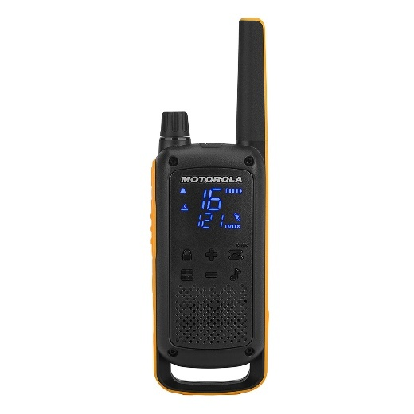
Figura 1. Características externas y componentes de la radio portátil Motorola Talkabout T82 Extreme.
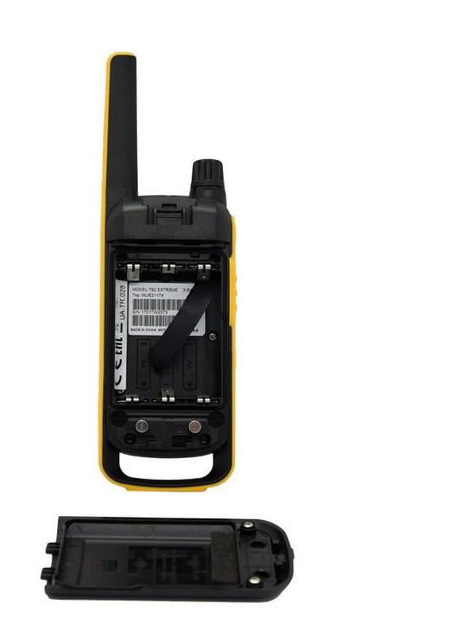
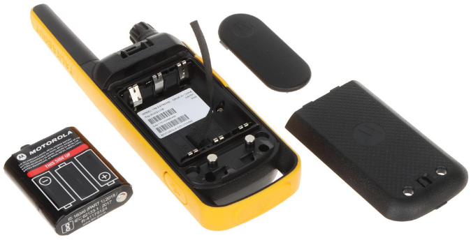

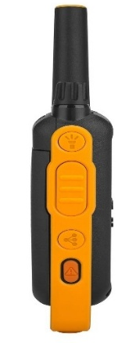
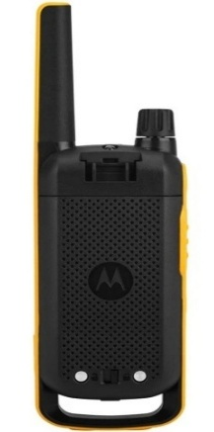

2.3. Materiales y equipos
Para el desarrollo del análisis documental se consideraron los siguientes materiales:
- Radio portátil Motorola Talkabout T82 Extreme como equipo de referencia.
- Ficha técnica oficial del fabricante.
- Manual de usuario del dispositivo.
- Documentación técnica sobre radiocomunicación portátil.
- Información institucional del Ministerio de Transportes y Comunicaciones del Perú.
- Computadora para la recopilación, organización y análisis de información documental.

Figura 2. Ficha técnica del Motorola Talkabout T82 Extreme
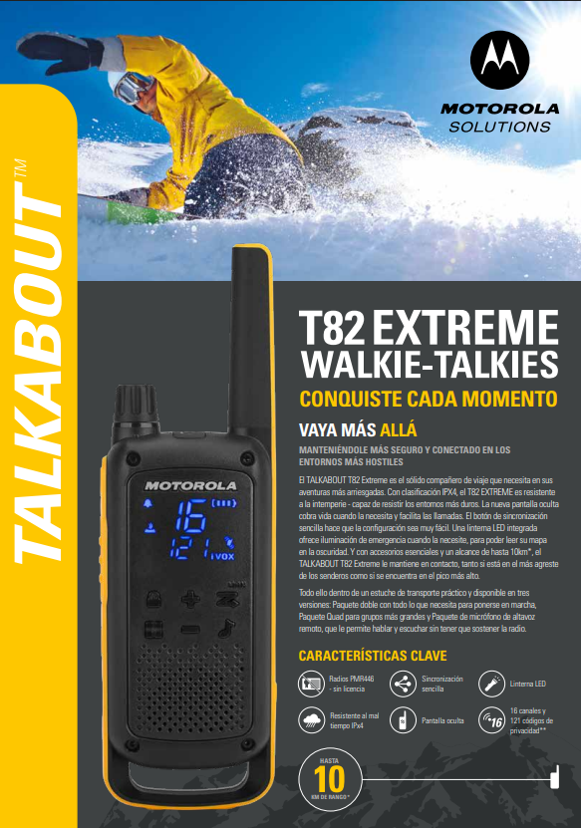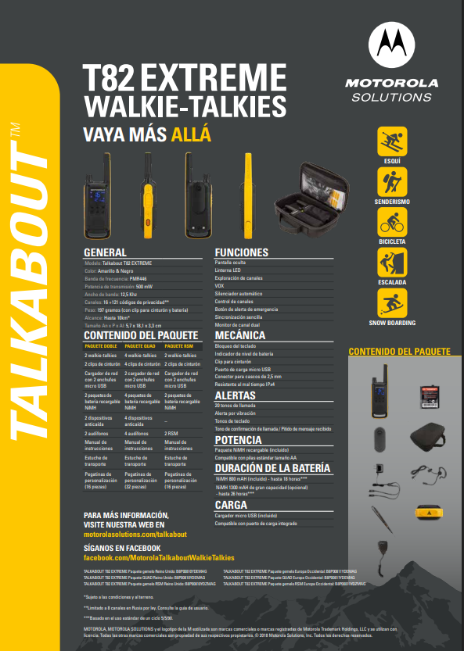
2.4. Procedimiento metodológico
2.4.1. Recopilación de información técnica
Se recopiló información de la ficha técnica y el manual de usuario de Motorola Solutions, priorizando las especificaciones relacionadas con la banda de frecuencia, potencia de transmisión, canales disponibles, códigos de privacidad, alcance de comunicación, alimentación eléctrica y protección ambiental. Se consideraron preferentemente documentos oficiales del fabricante para evitar discrepancias entre las especificaciones comerciales y las características reales del producto (Motorola Solutions, 2017).
2.4.2. Identificación de los componentes y funciones
Se identificaron los componentes principales del dispositivo y se describieron sus funciones dentro del proceso de comunicación. Se consideraron el sistema de transmisión PTT, el micrófono, la antena, el altavoz, los controles de selección de canales, el sistema de alimentación y las funciones complementarias.
2.4.3. Evaluación de las características técnicas
Se organizó la información técnica en una matriz comparativa que permitió examinar las capacidades del equipo en relación con su potencia de transmisión, frecuencia de operación, canales, autonomía energética y resistencia frente a condiciones ambientales. Asimismo, se evaluó la importancia de las características técnicas para su aplicación en actividades operativas.
2.4.4. Análisis de las aplicaciones y limitaciones
Se analizaron las posibilidades de utilización del equipo en actividades de supervisión ambiental, coordinación de brigadas, trabajos de campo, seguridad y gestión de emergencias. También se identificaron las limitaciones asociadas con la propagación de las ondas de radio, los obstáculos físicos, las condiciones topográficas y las restricciones regulatorias.
2.5. Análisis de información
La información recopilada fue organizada mediante estadística descriptiva documental, empleando frecuencias de características técnicas, clasificación de funcionalidades y comparación de parámetros. Debido a que el estudio no contempló mediciones experimentales ni ensayos de transmisión, no se calcularon indicadores estadísticos de rendimiento real, como distancia efectiva, porcentaje de pérdida de señal o calidad de recepción.
El procesamiento de la información se realizó mediante hojas de cálculo y revisión comparativa de documentos técnicos. Los resultados se presentaron mediante tablas descriptivas y análisis interpretativo.
3. RESULTADOS
3.1. Características técnicas generales del equipo
La revisión de la documentación técnica permitió identificar las principales características de la radio Motorola Talkabout T82 Extreme. El dispositivo presenta una configuración orientada a la comunicación portátil, con funcionalidades que facilitan su utilización en actividades al aire libre y situaciones que requieren coordinación entre usuarios.
Entre sus características más importantes se identificó su funcionamiento en la banda PMR446, una potencia de transmisión de 500 mW y un ancho de banda de 12,5 kHz. Además, dispone de hasta 16 canales y 121 códigos de privacidad, lo que permite organizar diferentes grupos de comunicación dentro de las posibilidades de configuración del equipo (Motorola Solutions, 2017).
Tabla 1. Características técnicas de la radio Motorola Talkabout T82 Extreme.
Parámetro | Especificación
Fabricante | Motorola Solutions
Modelo | Talkabout T82 Extreme
Tipo de equipo | Radio portátil bidireccional
Banda de frecuencia | PMR446
Frecuencia de operación | 446 MHz
Potencia de transmisión | 500 mW
Ancho de banda | 12,5 kHz
Canales | Hasta 16
Códigos de privacidad | 121
Alcance anunciado | Hasta 10 km
Peso | 197 g aproximadamente
Dimensiones | 5,7 × 18,1 × 3,3 cm
Protección ambiental | IPX4
Alimentación | Batería NiMH o 3 pilas AA alcalinas
Autonomía | Hasta 18 horas, según condiciones de uso
Conectividad de carga | Micro USB

Fuente: elaboración propia a partir de Motorola Solutions (2017) y su manual de usuario.
3.2. Sistema de transmisión y recepción de señales
El funcionamiento de la radio se basó en la comunicación bidireccional mediante señales de radiofrecuencia. El proceso comenzó cuando el usuario activó el botón PTT y emitió un mensaje a través del micrófono. La señal de audio fue procesada y convertida en una señal de radiofrecuencia para su transmisión mediante la antena.
En el dispositivo receptor, la antena captó la señal electromagnética y el circuito electrónico realizó el procesamiento correspondiente para recuperar la información sonora. Finalmente, el altavoz reprodujo el mensaje recibido, permitiendo que el segundo usuario escuchara la comunicación.
Figura 3. Esquema conceptual del proceso de transmisión y recepción de señales mediante radios portátiles bidireccionales.
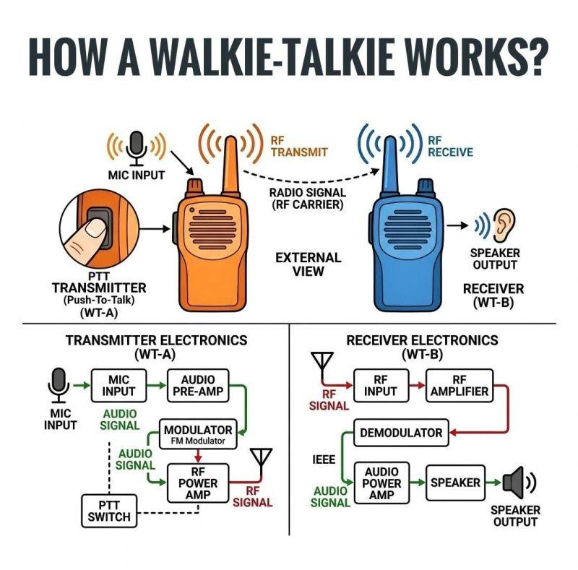

Este procedimiento permitió identificar que la comunicación dependió de la compatibilidad de los equipos, principalmente de la coincidencia de los canales y la configuración de los códigos de privacidad.
3.3. Evaluación de los canales y códigos de privacidad
El equipo presentó hasta 16 canales de comunicación y 121 códigos de privacidad, distribuidos en 38 códigos CTCSS y 83 códigos DCS. Estos sistemas permiten filtrar las señales recibidas y reducir la reproducción de comunicaciones provenientes de otros usuarios que emplean el mismo canal, siempre que no compartan la configuración correspondiente.
Los códigos CTCSS funcionan mediante tonos subaudibles asociados a la transmisión, mientras que los códigos DCS emplean secuencias de codificación digital. Sin embargo, es importante precisar que estos mecanismos no proporcionan cifrado ni garantizan la confidencialidad de las conversaciones, debido a que otros receptores pueden escuchar la transmisión si utilizan una configuración compatible o desactivan el filtrado.
Tabla 2. Sistemas de selección y organización de comunicaciones.
Característica | Cantidad | Función
Canales de comunicación | 16 | Permiten seleccionar diferentes frecuencias de trabajo
Códigos CTCSS | 38 | Filtran señales mediante tonos subaudibles
Códigos DCS | 83 | Filtran señales mediante codificación digital
Tonos de llamada | 20 | Permiten alertar a otros usuarios
Monitoreo de canales | Disponible | Facilita la supervisión de las comunicaciones
Exploración de canales | Disponible | Permite buscar canales con actividad

Fuente: elaboración propia a partir del manual de usuario de Motorola Talkabout T82 Extreme.
3.4. Capacidad de transmisión y alcance de comunicación
La ficha técnica del fabricante estableció un alcance máximo anunciado de hasta 10 km. No obstante, esta distancia debe interpretarse como una referencia comercial y no como una distancia garantizada para todos los escenarios.
El alcance efectivo de la comunicación estuvo condicionado, desde el punto de vista técnico, por factores como la elevación de las antenas, la presencia de obstáculos, las características del relieve, las edificaciones y las condiciones de propagación de las ondas electromagnéticas.
En espacios abiertos con visibilidad relativamente despejada entre los dispositivos, las condiciones de comunicación pueden ser más favorables. En cambio, en zonas urbanas, espacios interiores, terrenos accidentados o áreas con abundante vegetación, la señal puede experimentar atenuación y reducción de cobertura.

Tabla 3. Factores que condicionan el alcance de comunicación.
Factor | Efecto sobre la comunicación
Relieve montañoso | Puede bloquear o debilitar la propagación de la señal
Edificaciones | Generan obstáculos y atenuación
Vegetación densa | Puede reducir la intensidad de la señal
Distancia entre radios | Incrementa las pérdidas de propagación
Ubicación de antenas | Condiciona la recepción y transmisión
Interferencias electromagnéticas | Pueden afectar la calidad de recepción
Condiciones ambientales | Pueden modificar las condiciones de propagación
Fuente: elaboración propia a partir de las características de funcionamiento del equipo y análisis técnico.
3.5. Autonomía energética y sistema de alimentación
La radio Motorola Talkabout T82 Extreme incorporó un sistema de alimentación dual, compuesto por una batería recargable de níquel-metal hidruro (NiMH) o tres pilas alcalinas AA. Esta configuración permitió disponer de alternativas de alimentación según las condiciones de utilización y disponibilidad de energía.
El fabricante indicó una autonomía de hasta 18 horas bajo condiciones típicas de utilización. Sin embargo, este valor puede variar según la frecuencia de transmisión, el tiempo de recepción, el volumen del altavoz, el uso de la linterna y el estado de la batería.
La posibilidad de utilizar pilas alcalinas representó una característica funcional importante para actividades de campo en las que no se dispone permanentemente de una fuente de electricidad.
3.6. Resistencia ambiental y funcionalidades complementarias
El equipo presentó una clasificación IPX4, que indica protección frente a salpicaduras de agua desde diferentes direcciones bajo las condiciones de ensayo correspondientes. Esta característica permitió identificar su utilidad para actividades al aire libre en las que pueden presentarse condiciones de humedad o lluvia ligera.
Asimismo, se identificaron funcionalidades complementarias destinadas a mejorar la operación del dispositivo.
Tabla 4. Funcionalidades complementarias de la radio.
Funcionalidad | Aplicación
Linterna LED | Iluminación auxiliar en condiciones de baja visibilidad
Sistema VOX/iVOX | Transmisión activada por la voz
Alerta de emergencia | Emisión de una señal de aviso
Alerta por vibración | Notificación silenciosa de llamadas
Emparejamiento sencillo | Facilita la configuración entre equipos
Bloqueo de teclado | Evita modificaciones accidentales
Exploración de canales | Identifica canales con actividad
Monitor de doble canal | Permite vigilar dos canales configurados
Indicador de batería | Informa sobre el nivel de energía disponible

Fuente: Motorola Solutions (2017).
3.7. Aplicaciones operativas de la radio portátil
A partir de las características técnicas identificadas, se reconocieron diferentes aplicaciones potenciales para la radio Motorola Talkabout T82 Extreme. Su utilización puede resultar conveniente en actividades donde se requiere comunicación inmediata entre integrantes de un grupo, especialmente cuando las distancias y las condiciones de trabajo permiten mantener una comunicación directa.
Figura 3. Esquema conceptual del proceso de transmisión y recepción de señales mediante radios portátiles bidireccionales.
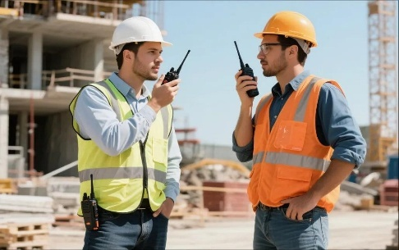
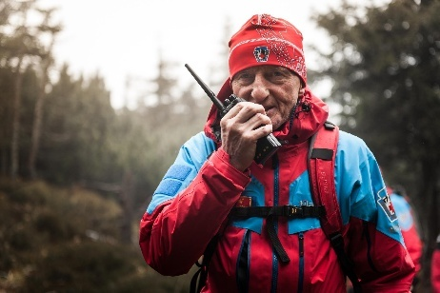


3.8. Evaluación de los canales y códigos de privacidad
El equipo presentó hasta 16 canales de comunicación y 121 códigos de privacidad, distribuidos en 38 códigos CTCSS y 83 códigos DCS. Estos sistemas permiten filtrar las señales recibidas y reducir la reproducción de comunicaciones provenientes de otros usuarios que emplean el mismo canal, siempre que no compartan la configuración correspondiente.
Los códigos CTCSS funcionan mediante tonos subaudibles asociados a la transmisión, mientras que los códigos DCS emplean secuencias de codificación digital. Sin embargo, es importante precisar que estos mecanismos no proporcionan cifrado ni garantizan la confidencialidad de las conversaciones, debido a que otros receptores pueden escuchar la transmisión si utilizan una configuración compatible o desactivan el filtrado.
Tabla 5. Aplicaciones operativas de la radio portátil
Característica | Cantidad | Función
Canales de comunicación | 16 | Permiten seleccionar diferentes frecuencias de trabajo
Códigos CTCSS | 38 | Filtran señales mediante tonos subaudibles
Códigos DCS | 83 | Filtran señales mediante codificación digital
Tonos de llamada | 20 | Permiten alertar a otros usuarios
Monitoreo de canales | Disponible | Facilita la supervisión de las comunicaciones
Exploración de canales | Disponible | Permite buscar canales con actividad

Fuente: elaboración propia a partir del manual de usuario de Motorola Talkabout T82 Extreme.
3.8. Consideraciones regulatorias para su utilización en Perú
La utilización de equipos de radiocomunicación en el territorio peruano debe considerar las disposiciones establecidas por el Ministerio de Transportes y Comunicaciones (MTC). La homologación permite verificar que los equipos de telecomunicaciones cumplan los requisitos técnicos y regulatorios correspondientes para su comercialización o utilización, según el procedimiento aplicable.
El MTC establece que los equipos que generan emisiones radioeléctricas deben cumplir los procedimientos de homologación correspondientes. Asimismo, la homologación no debe confundirse con una autorización automática para utilizar cualquier frecuencia del espectro radioeléctrico. Por tanto, antes de emplear el modelo seleccionado en operaciones institucionales o profesionales en Perú, debe verificarse su homologación y la autorización aplicable a la banda de operación (Ministerio de Transportes y Comunicaciones [MTC], 2023).
Esta consideración es especialmente importante porque el fabricante identifica al equipo como PMR446, pero la disponibilidad de dicha banda y las condiciones de utilización deben comprobarse conforme a la normativa peruana.

DISCUSIÓN
Los resultados del análisis documental permitieron establecer que la radio Motorola Talkabout T82 Extreme presenta características técnicas orientadas a facilitar la comunicación directa entre usuarios que desarrollan actividades en espacios exteriores. La incorporación de una potencia de transmisión de 500 mW, hasta 16 canales y 121 códigos de privacidad representa una configuración funcional para organizar comunicaciones grupales. Estas características coinciden con la información proporcionada por el fabricante, que describe al dispositivo como un equipo portátil destinado a actividades recreativas y de coordinación en entornos exteriores (Motorola Solutions, 2017).
Uno de los aspectos más relevantes fue el alcance comercial de hasta 10 km. Sin embargo, esta especificación debe analizarse considerando que la distancia de comunicación depende de las condiciones de propagación de las señales. En áreas abiertas, la ausencia de obstáculos puede favorecer la comunicación entre dispositivos, mientras que en sectores urbanos o terrenos accidentados la presencia de edificaciones, estructuras y elevaciones puede reducir considerablemente la cobertura. Por esta razón, el alcance anunciado no debe utilizarse como único criterio para determinar la idoneidad del equipo en una operación determinada.
En relación con los canales y códigos de privacidad, se identificó que estos mecanismos permiten organizar las comunicaciones y reducir las interrupciones provocadas por otras transmisiones. No obstante, no constituyen sistemas de seguridad criptográfica. Esta diferencia resulta importante en actividades que involucran información confidencial o coordinación de operaciones sensibles, debido a que la comunicación mediante canales analógicos puede ser susceptible de escucha por terceros que dispongan de receptores compatibles.
Respecto a la autonomía energética, la posibilidad de utilizar baterías NiMH recargables o pilas alcalinas AA representa una ventaja para actividades de campo. La disponibilidad de dos alternativas de alimentación permite mantener la operatividad del equipo ante dificultades para acceder a fuentes de electricidad. Sin embargo, la autonomía indicada por el fabricante debe interpretarse como un valor referencial, ya que la transmisión frecuente y el empleo de funcionalidades complementarias pueden incrementar el consumo energético.
La clasificación IPX4 constituye otra característica favorable para el uso en exteriores, debido a que proporciona protección frente a salpicaduras de agua. Sin embargo, esta clasificación no significa que el equipo sea sumergible o completamente impermeable. Por ello, su utilización durante lluvias intensas o en condiciones de exposición prolongada al agua requiere medidas adicionales de protección.
Desde una perspectiva ambiental y operativa, las radios portátiles pueden contribuir a mejorar la coordinación de los equipos responsables de realizar inspecciones, monitoreos y evaluaciones territoriales. En actividades de ingeniería ambiental, por ejemplo, pueden facilitar la comunicación entre brigadas que realizan recorridos en diferentes sectores de un área de estudio. Sin embargo, su aplicación debe considerar la extensión del territorio, el relieve y la disponibilidad de equipos complementarios cuando se requiera ampliar la cobertura.
Finalmente, para su utilización en Perú, se debe considerar la regulación nacional del espectro radioeléctrico y los procedimientos de homologación establecidos por el MTC. La compatibilidad técnica del equipo no implica por sí misma que cualquier frecuencia pueda utilizarse libremente en el territorio nacional. En consecuencia, la verificación regulatoria constituye un requisito relevante antes de su incorporación en actividades institucionales o profesionales.

CONCLUSIÓN (ES)
1. La radio Motorola Talkabout T82 Extreme presentó características técnicas que permiten establecer comunicaciones inalámbricas bidireccionales mediante la banda PMR446, con una potencia de transmisión de 500 mW y hasta 16 canales, constituyendo una alternativa de comunicación portátil para actividades de coordinación de grupos.
2. La incorporación de 121 códigos de privacidad, distribuidos en sistemas CTCSS y DCS, facilitó la organización de las comunicaciones y el filtrado de señales no deseadas. Sin embargo, estos mecanismos no proporcionaron cifrado ni garantizaron la confidencialidad de los mensajes transmitidos.
3. El alcance anunciado de hasta 10 km representó una capacidad referencial condicionada por factores ambientales y topográficos, por lo que no pudo considerarse una distancia efectiva garantizada para todos los escenarios de utilización.
4. La autonomía energética de hasta 18 horas, junto con la posibilidad de utilizar baterías recargables NiMH o pilas alcalinas AA, constituyó una ventaja funcional para actividades de campo en las que el acceso a fuentes de electricidad puede ser limitado.
5. La protección IPX4 y las funcionalidades complementarias, como la linterna LED, el sistema VOX y la alerta de emergencia, ampliaron las posibilidades de utilización del dispositivo en actividades exteriores, aunque no lo convirtieron en un equipo sumergible ni en un sistema especializado de comunicaciones de emergencia.
6. La aplicación de este modelo en actividades operativas dentro del Perú requiere verificar las condiciones regulatorias correspondientes ante el Ministerio de Transportes y Comunicaciones, especialmente respecto a la homologación del equipo y la utilización de su banda de frecuencia.
Limitación del estudio: las conclusiones se sustentaron en documentación técnica y análisis bibliográfico. No se realizaron ensayos de campo para determinar el alcance efectivo, la intensidad de señal, la autonomía real ni la resistencia ambiental del dispositivo.

AGRADECIMIENTOS:
Se agradece a las instituciones y organismos que proporcionan documentación técnica y normativa de acceso público, especialmente a Motorola Solutions y al Ministerio de Transportes y Comunicaciones del Perú, por la disponibilidad de información que permitió desarrollar el análisis de las características técnicas y funcionales del equipo de radiocomunicación.

CONTRIBUCIÓN DE AUTORES (Obligatorio): De acuerdo a la Taxonomía - CRediT
La contribución de autores se deberá completar de acuerdo con la participación efectiva de cada integrante, siguiendo la taxonomía CRediT.
Como propuesta para un trabajo desarrollado por un solo autor:
El autor participó en la conceptualización, metodología, investigación, recopilación de información documental, análisis formal, visualización de resultados, redacción del borrador original y revisión del manuscrito.

BIBLIOGRAFÍA
Ministerio de Transportes y Comunicaciones. (2006). Decreto Supremo N.º 001-2006-MTC: Reglamento específico de homologación de equipos y aparatos de telecomunicaciones. Gobierno del Perú. https://www.gob.pe/institucion/mtc/normas-legales/314023-001-2006-mtc
Ministerio de Transportes y Comunicaciones. (2023). Solicitar certificado de homologación para un equipo y/o aparato de telecomunicaciones que genera emisiones radioeléctricas. Gobierno del Perú. https://www.gob.pe/institucion/mtc/pages/22738-solicitar-certificado-de-homologacion-para-un-equipo-y-o-aparato-de-telecomunicaciones-que-genera-emisiones-radioelectricas
Ministerio de Transportes y Comunicaciones. (s. f.). Obtener autorización para la prestación de servicios privados de telecomunicaciones. Gobierno del Perú. https://www.gob.pe/49990-obtener-autorizacion-para-la-prestacion-de-servicios-privados-de-telecomunicaciones
Motorola Solutions. (2017). TALKABOUT T82 Extreme: Walkie-talkies data sheet. Motorola Solutions. https://aem-cloud-prod-cdn.motorolasolutions.com/content/dam/msi/docs/EA_Collaterals/ENGLISH/ConsumerRadio/talkabout_t82extreme_datasheet_eng.pdf
Motorola Solutions. (s. f.). TALKABOUT T82/T82 Extreme: Owner's manual. Motorola Solutions. https://www.motorolasolutions.com/content/dam/msi/docs/EA_Collaterals/ENGLISH/ConsumerRadio/talkabout_t82_extreme_owners_user_guide.pdf
Motorola Solutions. (s. f.). TALKABOUT T82 Extreme walkie-talkies. https://www.motorolasolutions.com/en_xu/products/consumer-two-way-radios/talkabout-t82-extreme-walkie-talkies.html

